2022-2023学年第一学期10月六校联合调研试题
高三地理
一、单项选择题：本大题共23小题，每题2分，共计46分。在每小题给出的四个选项中，只有一项是符合题目要求的。

某摄影爱好者于10月1日、10日和20日的同一时间在同一海边向相同方向拍摄太阳，最后合成照片如图1所示。完成下面小题。
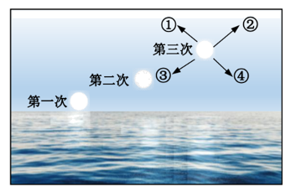
图1

1．摄影爱好者拍摄的方向为
A．东偏北 B．东偏南 C．西偏北 D．西偏南
2．第三次拍摄时太阳视运行的方向为图中的
A．箭头① B．箭头② C．箭头③ D．箭头④

图2为某地经历了三次断层的地质平面图，其中不连续面指被风化和侵蚀的面。据此完成下面小题。
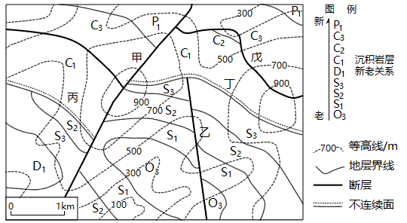
图2

3．没有经过山谷的断层或不连续面是
A．甲 B．乙 C．丙 D．戊
4．图中断层甲、乙和不连续面丙、丁形成先后顺序正确的是
A．甲乙丁 B．甲丙乙 C．乙丙甲 D．丁乙甲

图3等高线示意图（比例尺1:760）反映我国某地区一种地貌的形成过程，虚线表示被遮挡部分。据此完成下面小题。
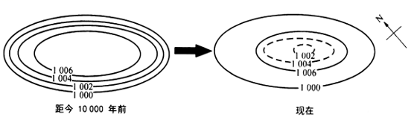
图3

5．现在该地貌的外部形态最接近于
A．锥状 B．洼地状 C．蘑菇状 D．柱状
6．图中箭头最可能代表的地质作用是
A．冰川侵蚀 B．流水侵蚀 C．海浪侵蚀 D．风力侵蚀
7．该地区自然地理环境特征说法正确的是
A．雪山连绵，冰川广布 B．降水丰富，河网密布
C．岬湾相间，坡陡水深 D．气候干旱，荒漠广布

研究者通过比较不同时期地表反射率的差异，获取我国某区域植被生长状况，从而了解数十年来该地植被生长季始期与末期的变化。图4示意该区域的气候资料。据此完成下列小题。
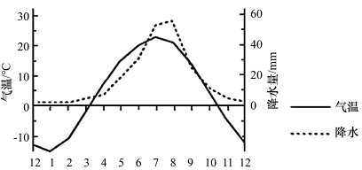
图4

8．该区域的植被类型主要是
A．落叶阔叶林 B．针阔混交林 C．荒漠草原 D．高山草甸
9．研究者发现该区域近十年来植被生长季的年际变化较大，下列说法正确的是
A．春季气温偏低，生长季始期将提前 B．夏季降水增多，生长季始期将推迟
C．秋季气温偏低，生长季末期将提前 D．冬季降水增多，生长季末期将推迟
10．该区域土壤突出特点是
A．酸性较强 B．碱性较强 C．富含有机质 D．淋溶层厚度大

北海道属于温带季风气候，年平均气温8°C，年降水量800～1200mm。与日本大部分区域不同，北海道在夏季几乎未出现梅雨天气。图5示意北海道年等降水量线分布。据此完成下面小题。
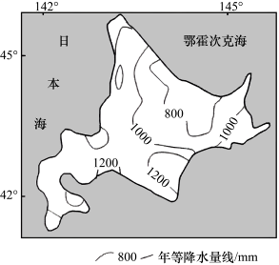
图5

11．北海道年等降水量线未与海岸线平行，主要取决于
A．地形 B．海陆轮廓 C．洋流 D．风向
12．北海道几乎未出现梅雨天气，主要是因为
A．寒流减湿作用 B．大气对流运动弱 C．纬度较高 D．寒潮活动频繁
13．北海道东部海域为航行高风险区的最主要原因是
A．多地震，海啸频繁 B．多海雾，能见度差
C．火山活动频繁 D．海面冰山漂浮

乌克兰东北部，日本西部及一些低纬度热带地区等木屋分布广泛。挪威群山环抱的原野深处分布着一座座古代木屋，全屋由原木搭建而成，底部架空，内部设有桑拿房。桑拿房中央是周边铺满鹅卵石的地坑，蒸桑拿时，用木炭生暗火，铺上鹅卵石，把水泼到石头上，产生水蒸气，让洗浴的人身心得到温暖和放松。图6为挪威木屋形态和桑拿室的地坑。据此完成下面小题。
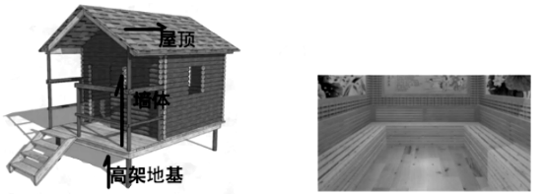
图6

14．木屋底部架空是为了
A．防潮 B．增强稳定性 C．扩展用地 D．防范野兽
15．与明火相比，暗火并覆盖鹅卵石的作用是
A．室内增温快 B．保温时间长 C．易于调控温度 D．预防火灾

人口流动是改变人口格局的基本动力，流动人口的吸引中心是城市。流动人口已成为我国城市人口改变的主要要素。流动人口区域不均衡性进一步加强，聚散态势日益明显，流动强度与城市等级存在正相关，一、二线城市依然是流动人口的极化中心。读图7、图8，完成下面小题。
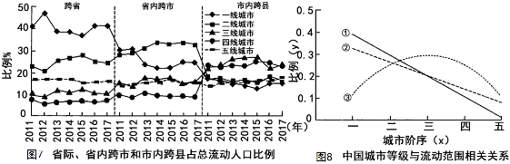

16．据图7，2011--2017年流动人口流动特征的描述，可能正确的是
A．流动范围与距离衰减呈正相关，而与城市等级无明显关系
B．省际流动人口主要集中于中西部经济不太发达的城市
C．省内跨市流动人口主要集中在东部沿海经济发达的城市
D．市内跨县的流动人口主要分布在中小城市，吸引范围有限
17．读图8，推测①②③线对应的流动人口正确的是
A．①—省内跨市 ②-省际 ③—市内跨县
B．①—市内跨县 ②—省内跨市 ③—省际
C．①—省际 ②—省内跨市 ③—市内跨县
D．①—省际 ②—市内跨县 ③—省内跨市
瑞典Y企业为全球最大的家居用品零售商，自创立以来一直秉承“为尽可能多的顾客提供能够负担、设计精良、功能齐全、价格低廉的家居用品”的经营宗旨，努力创造以客户和社会利益为中心的经营方式，致力于环保及社会责任问题，设计和销售包括座椅沙发、办公用品、卧室、厨房、纺织品、炊具、房屋储藏、儿童系列等能够平板包装、顾客自己能够组装的产品，共计约10000个，目前在全球50多个国家和地区拥有近400个商场。1998年进驻中国后，市场定位做了一定的调整，把目光投向了中国大城市中相对富裕的中产阶层，至2016年，在中国内地的零售商场达到19家。Y企业采用全球化的采购模式，产品通过贸易区域采购后运抵全球26个分销中心再送至全球的卖场。据此完成下面小题。
18．Y企业采用全球化的采购模式，其直接目的是
A．降低成本 B．占领市场 C．方便配送 D．提高质量
19．Y企业进驻中国后，将产品的市场定位调整为中产阶层的主要原因是
A．中国中产阶层人群比例最高 B．中国高档家居市场已经饱和
C．契合该企业制定的销售理念 D．中国低价家居品牌竞争激烈
20．Y企业的经营理念与发展对我国相关跨国企业“走出去”的借鉴意义有
①发展科技，生产高端商品，提高经济效益 ②招聘员工，大量布局线下实体专卖店
③建立独立的品牌文化与经营模式 ④了解当地消费习惯，适应市场需求
A．①② B．③④ C．①③ D．②④

产业辐射理论认为任何辐射都是双向的，辐射双方在合理分工基础上实现优势互补、资源共享，在合理配置资源的基础上提高经济的运行效率和发展速度。图9示意天津市理论辐射区空间结构，最外围为理论范围边界。据此完成下面小题。
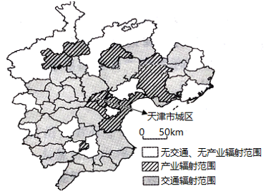
图9

21．天津市的理论范围、产业辐射范围、交通辐射范围，它们之间的关系是
A．产业辐射范围大多是交通辐射范围
B．交通辐射范围大多是产业辐射范围
C．理论范围是交通辐射范围和产业辐射范围之和
D．产业辐射范围与交通辐射范围是割裂的
22．天津市理论范围、产业辐射范围、交通辐射范围的关系说明
A．核心城市全面带动周边区域的发展
B．核心城市周边区县有可能产生发展滞后的现象
C．邻近核心城市的小城镇一定会得到优先发展
D．小城镇竞争力一般大于核心城市
23．交通辐射范围与产业辐射范围的城市化差异主要是
A．交通辐射范围城市化速度快
B．产业辐射范围城市化速度快
C．产业辐射范围都是城市用地规模的扩张
D．交通辐射范围都与交通用地规模的扩张相关

二、综合题，本大题共3小题，共计54分。
24.阅读图文材料，回答下列问题。（18分）
处于分水岭两侧的河流，由于侵蚀速度差异较大，其中侵蚀力强的河流能够切穿分水岭，抢夺侵蚀力较弱的河流上游河段，这种河流水系演变的现象称为河流袭夺。河流袭夺对地貌发育以及人类迁徙等均有着重要的意义。汉江上游在地质历史时期发生过两次河流袭夺。第一次古汉江切穿西侧的分水岭，使汉中盆地的水系注入古汉江；第二次挤压脊隆起后南支流溯源切穿凤凰山袭夺汉江上游，使干流石泉－－安康段成为汉江支流月河。图10示意汉江上游发生河流袭夺的水系。
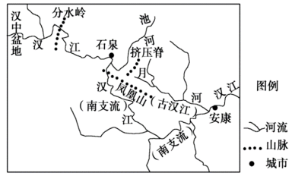
图10

（1）指出第一次河流袭夺对古汉江水文水系特征的影响。（8分）
（2）第二次河流袭夺后，南支流上普遍存在V形峡谷嵌套在宽浅河谷中的现象，试分析形成这种现象的过程。（4分）
（3）分析汉江上游河流袭夺对该地区古人类生产和生活可能产生的影响。（6分）
25．阅读材料，完成下列问题。（18分）
材料一：江苏省有着广阔滩涂，这得益于黄河、长江、淮河三条大河的贡献。黄河过去常改道。1855年后，黄河北移，重新开始了在山东的造地过程。同样是黄河参与塑造，江苏沿海平原土壤盐碱化程度却远低于山东沿海平原。图11为江苏省周围区域图。
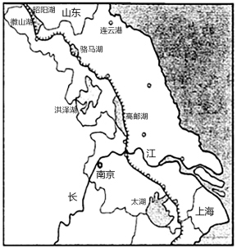
如东
○
图11

材料二：2021年12月交通运输部发布2021年1-11月全国港口货物吞吐量数据。货物吞吐量排名前十的港口中浙江宁波舟山港名列第一。拥有漫长海岸线的江苏却没有海港进入前十，仅苏州港（河港）以第六名进入前十。
材料三：耐盐碱水稻俗称“海水稻”，比起普通水稻，海水稻具有抗渍涝、抗盐碱、抗倒伏、抗病虫害等优势。2020年，江苏如东入选袁隆平团队建立的海水稻试验示范种植基地。2021年秋，如东“超优千号”海水稻平均亩产超过802.9公斤，取得重大突破。
（1）分析与山东沿海平原相比，江苏沿海平原土壤盐碱化程度低的自然原因。（4分）
（2）与浙江省相比，分析江苏省海港竞争力较弱的原因。（8分）
（3）说明在江苏沿海滩涂种植海水稻过程中“藏粮于地”和“藏粮于技”的表现。（6分）

26．阅读图文材料，完成下列问题。（18分）
材料一:江西省定南县为打造融入粤港澳大湾区先行示范区，2017年该县投资建设了养殖业粪污收集处理中心、有机肥处理中心和能源生态农场基地等，形成畜禽粪污全量化收集、资源化利用、矿山治理、生态农场一体化的新模式，下表是定南县2018-2020年三次产业结构占比情况（%）。

年份 | 2018 | 2019 | 2020
第一产业 | 11.9 | 13.8 | 14.5
第二产业 | 43.0 | 34.9 | 33.1
第三产业 | 51.1 | 51.3 | 52.3

材料二:相较与其他国际湾区，粤港澳大湾区煤炭和煤电所占比例较高，“弃煤择气”是碳减排的途径之一。图12为定南县及粤港澳大湾区周边区域图。
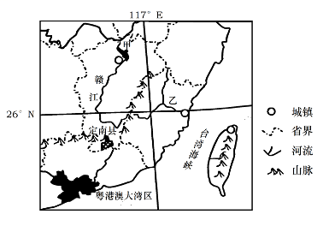

图12

（1）归纳定南县2018-2020年三次产业结构的变化特点，简析其原因。（6分）
（2）分析定南县一体化新模式对当地农业生态可持续发展的推动作用。（6分）
（3）从能源区域合作角度，简述粤港澳大湾区碳减排的主要措施。（6分）

高三地理参考答案
一、选择题
1 | 2 | 3 | 4 | 5 | 6 | 7 | 8 | 9 | 10
B | A | A | C | C | D | D | C | C | B
11 | 12 | 13 | 14 | 15 | 16 | 17 | 18 | 19 | 20
A | C | B | A | C | D | C | A | D | B
21 | 22 | 23
A | B | B

二、综合题
24.（1）对古汉江水文特征的影响：使古汉江的流量增大；落差加大流速加快；(4分)
对古汉江水系特征的影响：使古汉江的流域面积增大；流程变长；支流增多。(4分)
（2）该段早期受流速平稳的流水侧蚀形成宽浅的河谷；第二次袭夺后水量增大，落差变大，短时间内在宽浅河谷中下切侵蚀形成V形峡谷。（有因果分析，4分)
（3）袭夺之后，水量加大，水源更加充足，更有利于河谷地区发展农业；袭夺之后，水量加大、流速加快，洪水更加迅猛，古人类面临的洪水风险增大；为趋利避害，聚落可能向高处（阶地）迁移。（6分）
25.（1）江苏气候更湿润，年降水量更加丰富，淋盐作用更强；地下水补给量大，沿海平原地下淡水水位高，海水不易倒灌，土壤不易盐碱化。（4分）
（2）江苏省沿海滩涂广布（或淤泥质海岸或海港易淤或海水较浅）﹔江苏省沿海海岸线平直或优良的避风港较少﹔沿海缺乏大城市的依托﹔苏南位于长江沿岸，且靠近上海，江苏省河港竞争力强于海港。（8分）
（3）藏粮于地：提高土地利用率；增加了后备土地资源。（2分）
藏粮于技：改良盐碱地；建立海水稻试验示范种植基地（培育良种）。（4分）
26.（1）特点：第一产业、第三产业比重增加；第二产业比重下降（每点1分，共2分）。原因：积极发展生态农业；高能耗和高污染工业的治理整顿；交通、旅游等产业快速发展。（每点2分，任选2点共4分）
（2）治理乡村农业环境污染；恢复地表植被，减少水土流失，改善土壤肥力；减少滑坡、泥石流等地质灾害，保护农田。（每点2分，共6分）
（3）国内西电东送；天然气输入（包括国内和国际）；高能耗产业向其他地区转移；能源技术区域合作。（每点2分，共6分）

